CT系列專題報導(二)
善用CT解說 促進醫病關係和諧～謝曾安醫師專訪
（記者吳佳憲／中壢報導）

近年來，拜科技所賜，植牙手術的安全性與穩定度大幅提昇，也進一步帶動植牙市場的發展。細數植牙周邊設備，電腦斷層造影（CT）是最具代表性的，然而高昂的價格卻讓不少牙醫師為之卻步，究竟什麼樣的診所，有必要添購CT呢？台北醫學大學牙醫學系校友會桃園分會副會長謝曾安醫師（牙26屆）表示，如果診所有提供植牙或牙周手術，使用CT，對於手術的進行與口碑的開拓，將有很大的幫助。」

購買前 宜擬定採購計畫
謝曾安醫師去年七月剛添購一台三合一全口CT，他表示，診所原本使用PANO，也獲得不錯的效果，惟在判讀橫斷面頰側與舌側齒槽骨的厚度上，以及顎鼻竇、下顎神經管和植體的相對距離上，仍有所不足，也是促成他「忍痛」購買CT的主要原因。
謝曾安醫師坦言，數位X光機造價不菲，他當初也是考慮了很久才下此決心，「購買CT，除了必須考量『何時回本』等成本問題外，如何將『邊際效益』發揮到最大，也是重要的課題。」謝醫師建議有意願購買CT的讀者，可依診所需求，擬定一個採購計畫，詳細比較各家廠牌的特性、功能與價格，在可接受的價位內，做最後的決定。

教育訓練 有助縮短產品適應期
謝曾安醫師特別強調教育訓練的重要性，「CT是非常精密的設備，不單牙醫師必須熟悉如何透過數位X光片判讀患者的口腔狀況，助理也有義務瞭解硬體操作，以及軟體的使用方法，包括如何調出患者的X光片、如何在數位X光片上做記錄，或是模擬植體植入的狀況等。」
謝曾安醫師表示，透過CT輔助說明，可以很清楚地讓患者瞭解他們的口腔狀況，除了可提高患者對醫師的信任感，也有助於拉近彼此距離，對於醫病關係的提昇，有很大的幫助。
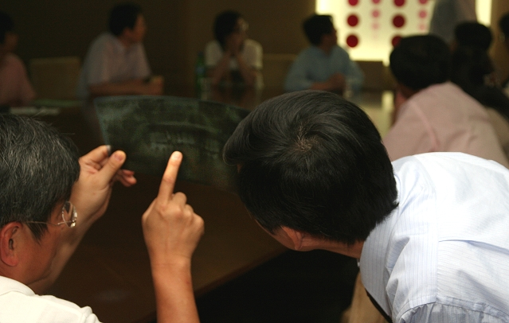
善用CT電腦斷層顯影，與患者進行溝通，有助於提高患者的信心，醫師也能更進一步瞭解患者的需求與經濟狀況，拉近彼此距離
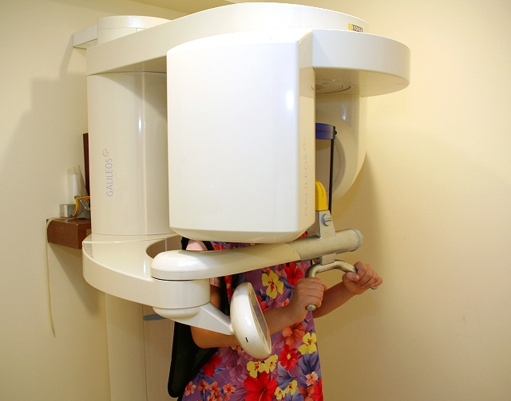
電腦斷層造影（CT），可進一步判讀橫斷面頰側與舌側齒槽骨的厚度，以及顎鼻竇、下顎神經管和植體的相對距離，更有助於植牙手術進行
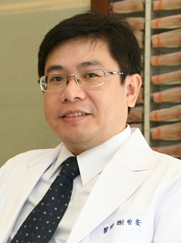
受訪者簡歷／謝曾安醫師
台北醫學大學牙醫學士（26屆）
北醫牙醫學系校友會桃園分會副會長
ICOI植牙醫學會專科醫師
OSSTEM AIC 植牙專任講師
精品牙醫診所院長
宜美植牙刷手服貿易有限公司負責人

